TISKOVÁ ZPRÁVA

D-Link rozšiřuje rodinu celoplošných domácích Wi-Fi systémů Covr

Třípásmové a dvoupásmové celoplošné domácí Wi-Fi systémy nabízejí nejmodernější Wi-Fi technologii a zajišťují bezproblémové ultrarychlé Wi-Fi připojení i v největších domech

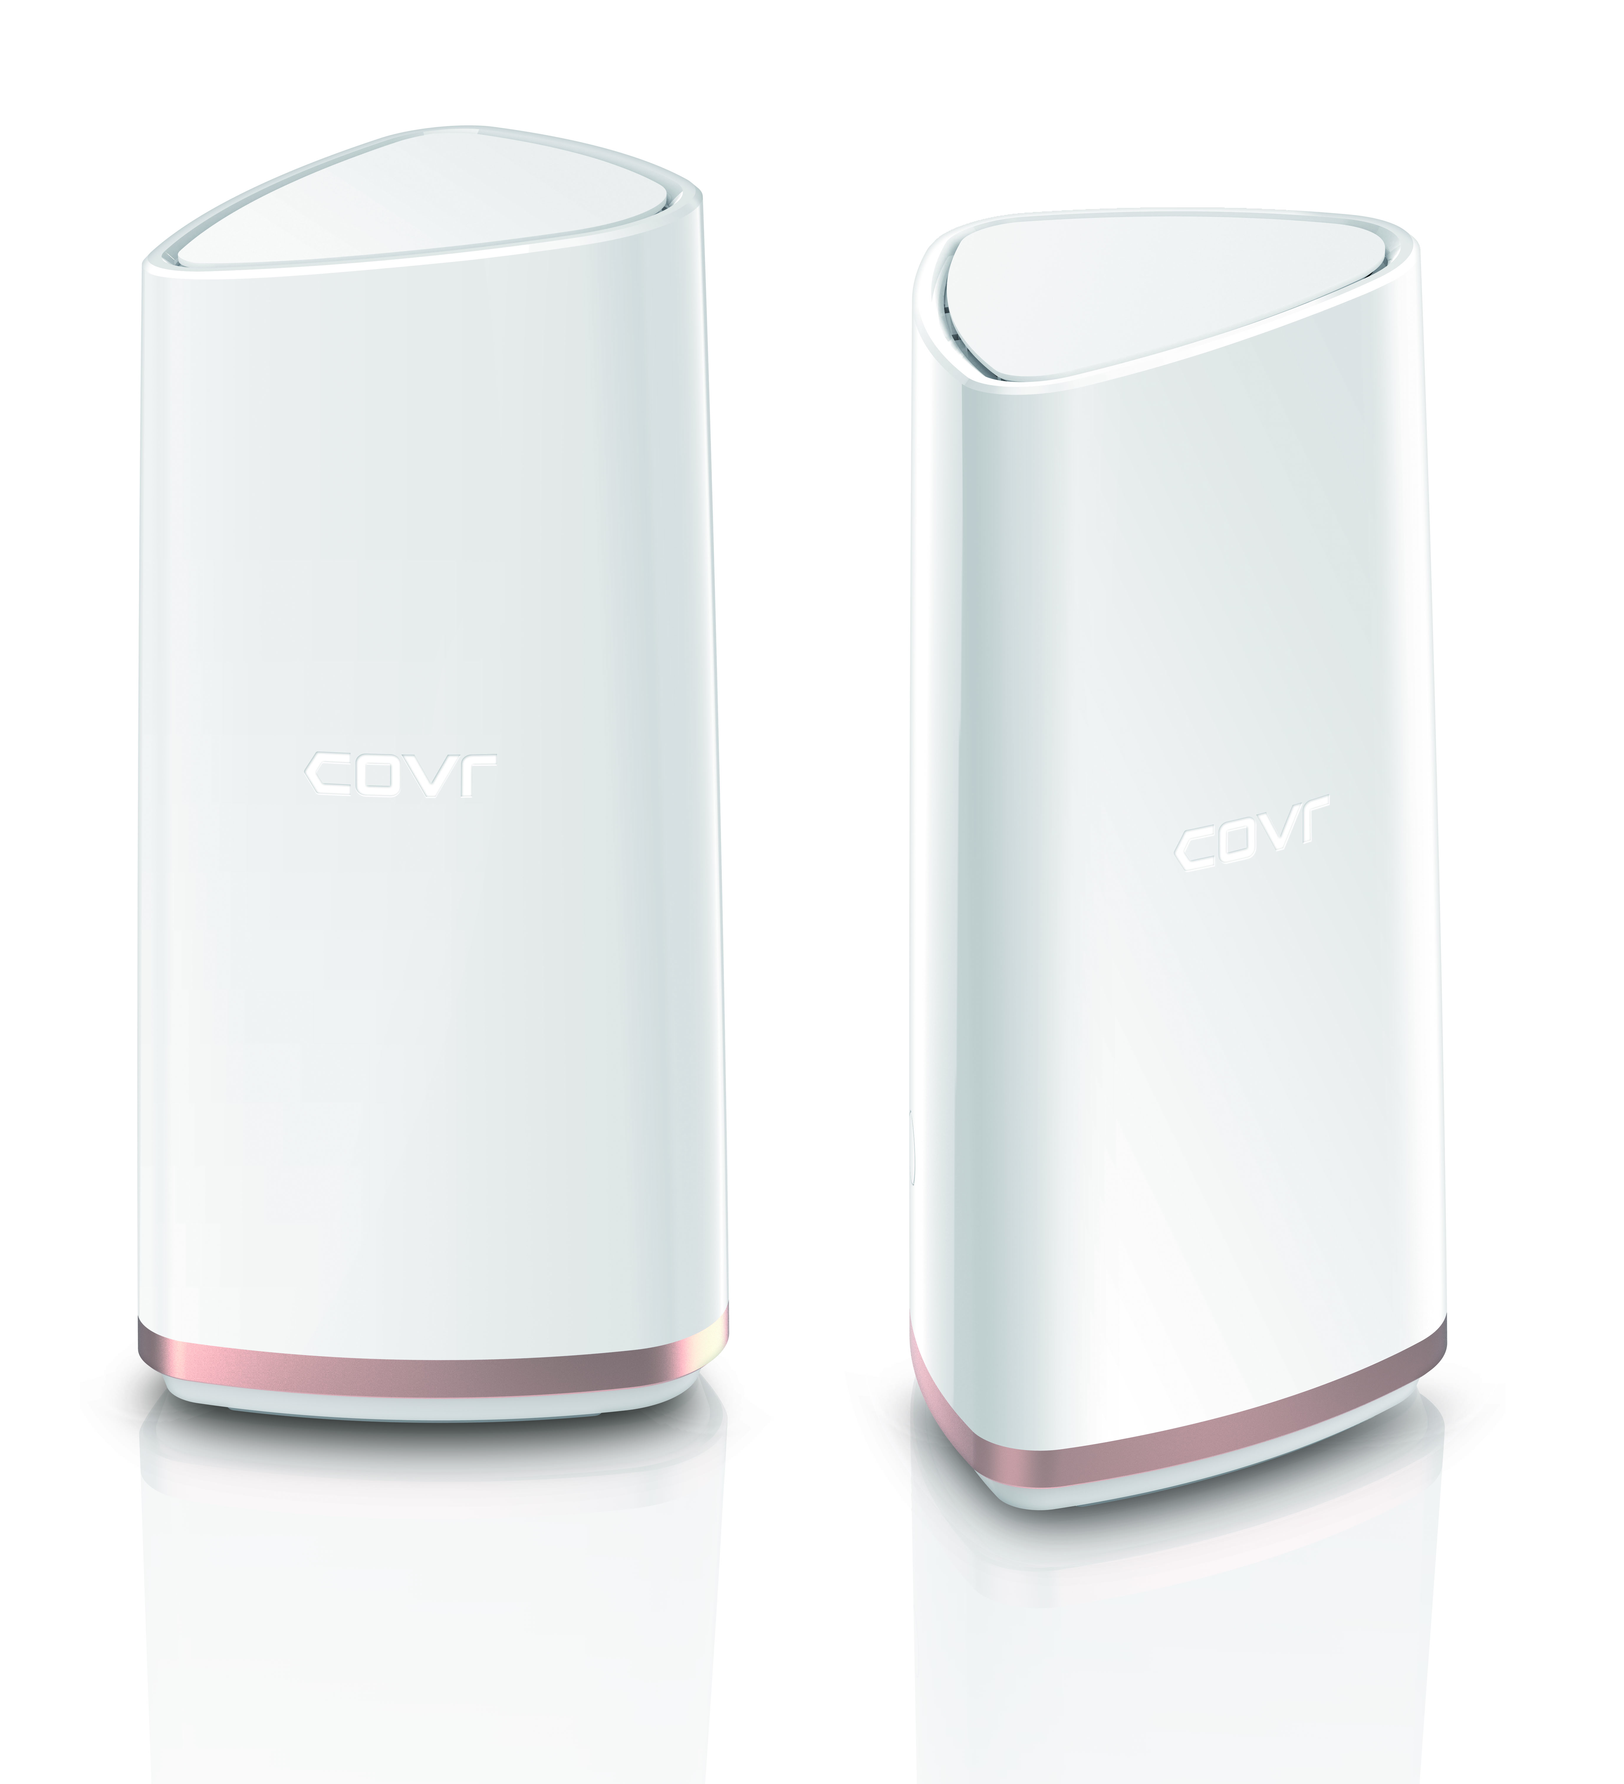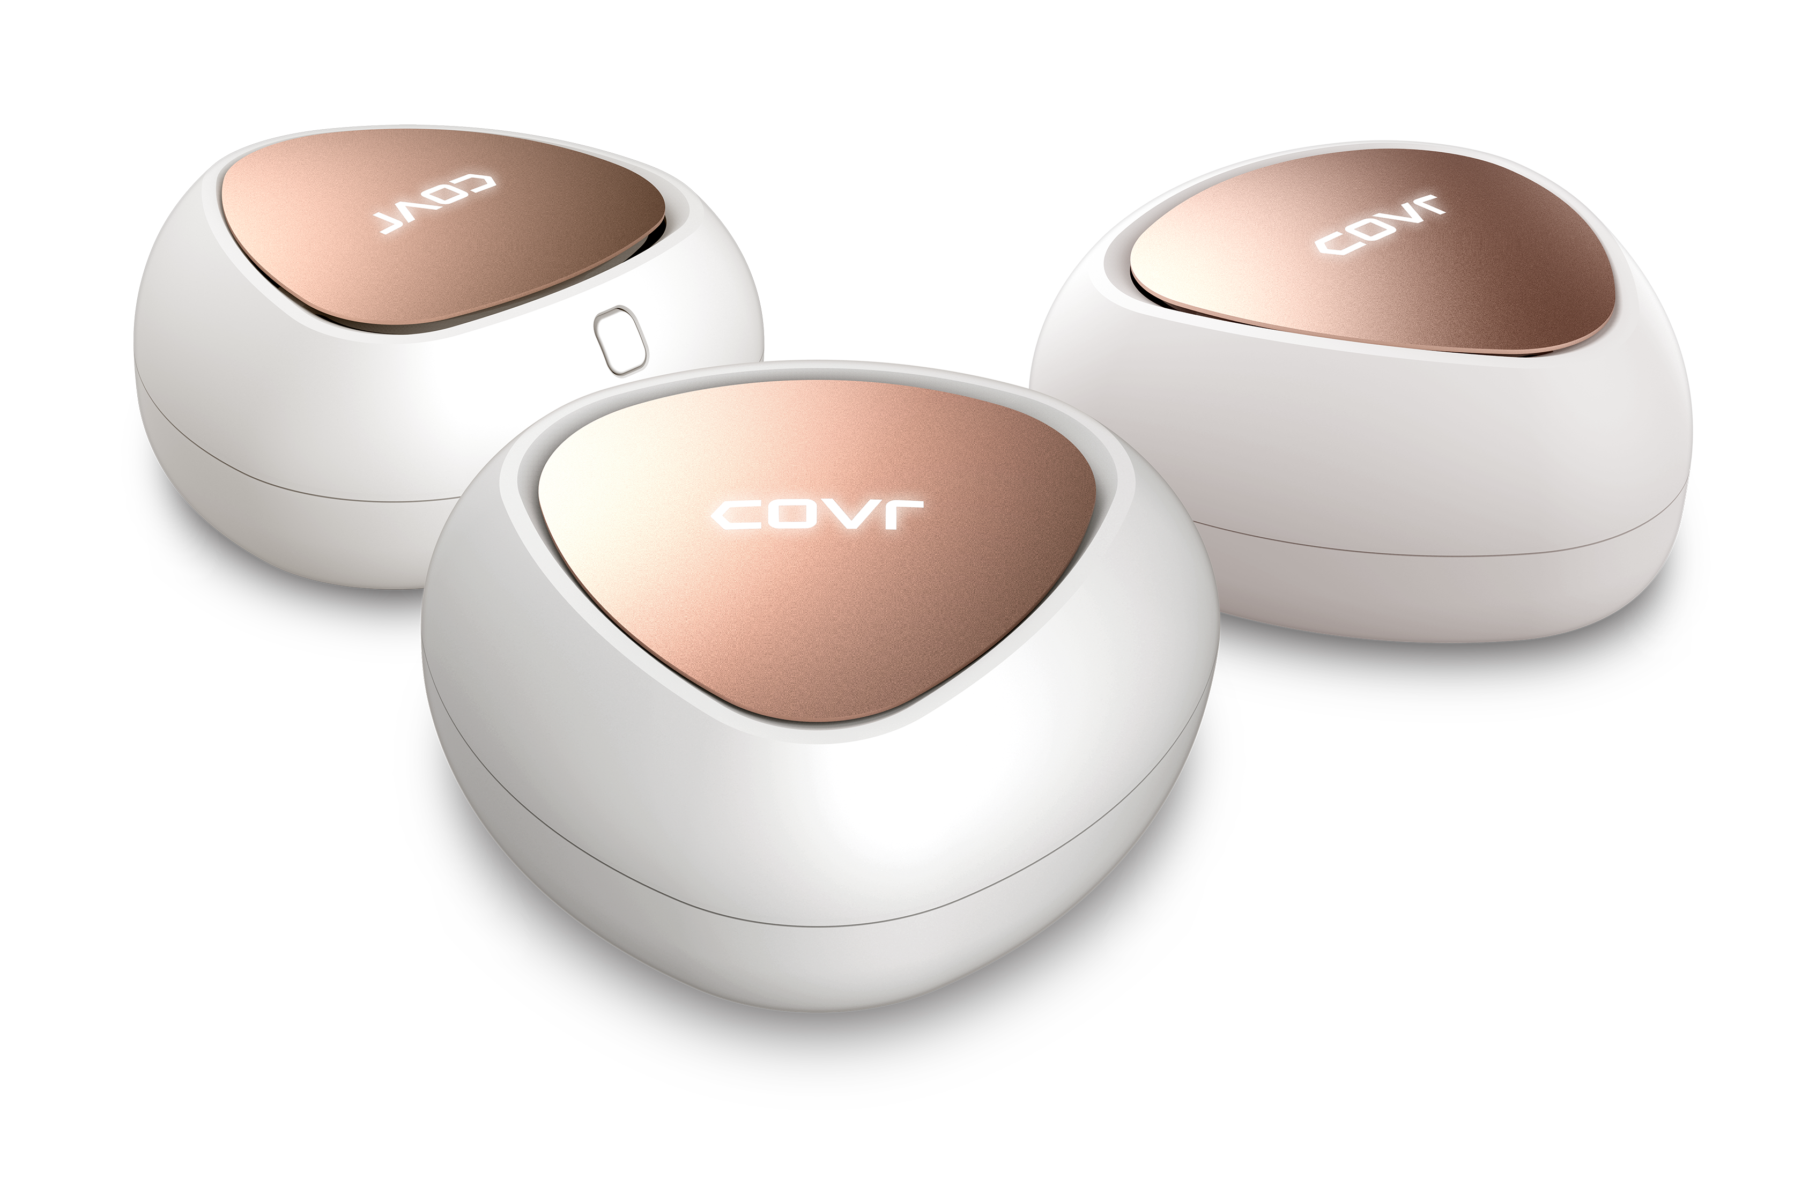
(COVR-2202 a COVR-C1203)

Praha – 8. ledna 2018 – D-Link uvede na trh nové produkty z řady Covr pro Wi-Fi pokrytí celého domu. Wi-Fi AC2200 třípásmový systém (COVR-2202) a Wi-Fi AC1200 dvoupásmový systém (COVR-C1202 s 2 jednotkami a COVR-C1203 s 3 jednotkami) poskytují vysokorychlostní, bezproblémové a celoplošné Wi-Fi pokrytí bez mrtvých zón pro splnění potřeb moderní automatizované domácnosti.

Celoplošné domácí Wi-Fi systémy Covr vytvářejí ve spolupráci s existujícím routerem jednotnou bezdrátovou domácí síť, která nabízí výkon a konektivitu potřebnou pro podporu mnoha propojených zařízení, která se nacházejí v dnešních moderních domácnostech.

Díky technologii MU-MIMO pro vyšší propustnost sítě a efektivnější přenos dat odstraňují tři AC1200 dvoupásmové Covr body v sadě COVR-C1203 (dva v sadě COVR-C1202) nepříjemné mrtvé zóny bez přístupu k síti a vytvářejí celistvý prostor nerušeného vysokorychlostního Wi-Fi připojení pro domy s plochou až 465 m². Ideální řešení pro provozování datově náročných multimediálních aplikací po celém domě bez výpadků přenosu dat.

COVR-2202 je vhodný pro uživatele, kteří potřebují celoplošné Wi-Fi pokrytí ve větších domech. Sada obsahuje dva vysoce výkonné třípásmové Covr body (dvě pásma 5 GHz a jedno 2,4 GHz s rychlostí přenosu až 866 Mb/s a 400 Mb/s), které odstraňují mrtvé zóny Wi-Fi sítě a poskytují rychlé Wi-Fi připojení v domech s plochou až 550 m².

Aby bylo zajištěno nepřetržité spojení, D-Link implementoval do každého z těchto produktů chytrou roamingovou technologii. Chytrý roaming neustále analyzuje intenzitu signálu bezdrátového připojení mezi zařízeními a automaticky se připojí k Covr bodu s nejsilnějším Wi-Fi signálem.

Pro ty, kdo upřednostňují kabelové připojení specializovaných zařízení, jako jsou síťová úložiště dat (NAS), chytré televizory nebo herní konzoly, jsou u každé Covr jednotky k dispozici dva gigabitové ethernetové porty pro výkonný a spolehlivý kabelový přenos dat.

Snadná instalace prostřednictvím aplikace mydlink Wi-Fi nebo webového rozhraní znamená, že pro vytvoření výkonného, všem dostupného a spolehlivého Wi-Fi připojení po celém domě nemusíte mít žádné speciální odborné znalosti.

Mezi klíčové výhody patří:
- Inteligentní roaming – automatické připojování k nejsilnějšímu signálu při přecházení z místnosti do místnosti, což odstraňuje nutnost přerušování spojení.
- Technologie MU-MIMO – vytváří výkonnou, rychlou a velmi efektivní Wi-Fi síť, která zvládne větší počet připojených zařízení.
- Inteligentní řízení – Inteligentní Wi-Fi systém, který automaticky přepne bezdrátová zařízení do optimálního bezdrátového pásma
- Rozšiřitelná síť – Covr je škálovatelné řešení. Stačí přidat další Covr body tam, kde potřebujete větší pokrytí.
- Snadná instalace – Konfigurace sítě pomocí bezplatné mobilní aplikace D-Link Wi-Fi nebo snadno ovladatelného webového rozhraní.
- Rychlé kabelové připojení – Dva gigabitové ethernetové LAN porty na každé Covr jednotce umožňují vysokorychlostní kabelové připojení specializovaných zařízení.

O společnosti D-Link
D-Link je jedním z předních světových výrobců síťové infrastruktury, který již více než 30 let dodává inovativní, vysoce výkonné a intuitivně ovladatelné produkty pro firmy a domácnosti. D-Link navrhuje, vyvíjí a vyrábí oceňovaná síťová a bezdrátová zařízení, úložiště dat a zabezpečovací řešení pro IP dohled. Řada mydlink™ Home obsahuje technologii pro automatizovanou domácnost, která umožňuje majitelům nemovitostí monitorovat, automatizovat a ovládat domácnost kdykoliv a kdekoliv i pomocí smartphonu nebo tabletu. D-Link nabízí své rozsáhlé produktové portfolio organizacím a spotřebitelům prostřednictvím své globální sítě obchodních partnerů a poskytovatelů služeb. D-Link si uvědomuje význam zpřístupňování, správy, zabezpečení a sdílení dat a digitálního obsahu. Je průkopníkem mnoha IP technologií pro plně integrované prostředí digitálních domácností a počítačových sítí.
Pro více informací o společnosti D-Link navštivte www.dlink.cz nebo www.facebook.com/dlinkcz.

V případě zájmu o další informace kontaktujte:

D-Link s.r.o. Taktiq Communication s.r.o.
Na Strži 1702/65 Leona Daňková
140 62 Praha 4 Tel.: +420 605 228 810
Tel.: +420 224 247 500 E-mail: leona.dankova@taktiq.com
E-mail: info@dlink.cz
http://www.dlink.cz/

